1) Выбираем пункт отправления и пункт назначения. Выбираем тип поездки (только туда (egy út) или туда-обратно (oda-vissza)). Выбираем дату поездки (также и обратной, если выбрали в обе стороны; для этого тут есть функция календаря).
В данном примере я выбрала поездку только туда.
Выбираем количество билетов (Darab). Helyközi teljesárú menetjegy означает «билет по полной стоимости» (без скидок; студентам предоставляется скидка 50%, инвалидам 90%). Tovább – далее. Vissza - назад.

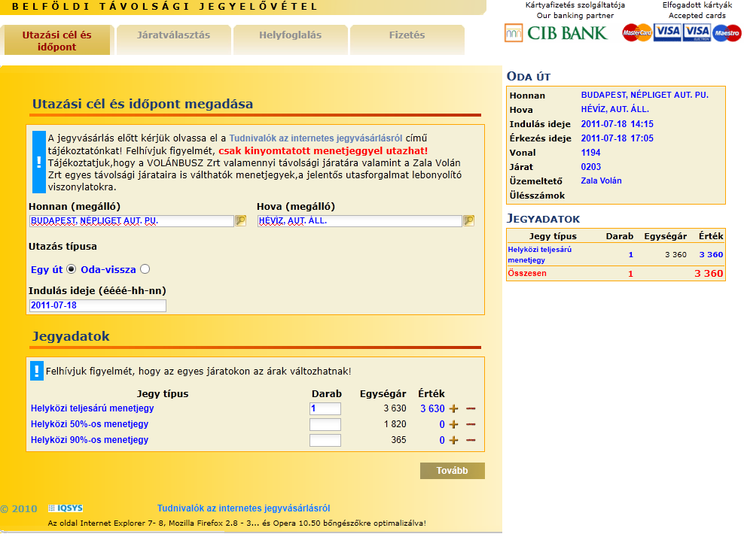

2) Выбираем конкретный автобус в выбранный день поездки (ну, и, соответственно, обратный автобус, если выбрана поездка туда и обратно). Tovább – далее. Vissza - назад.

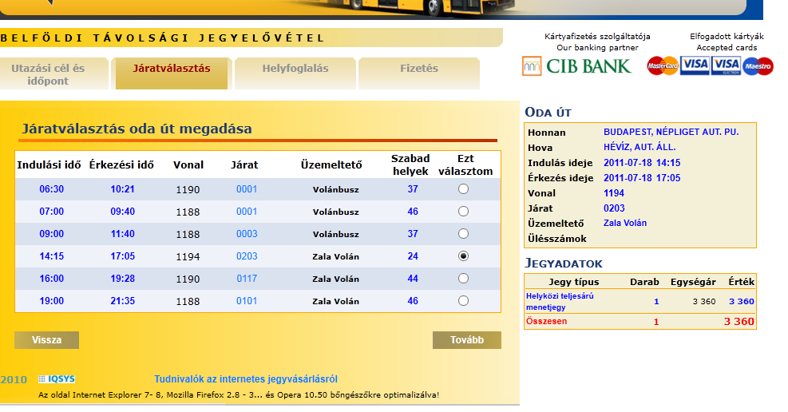
3) Выбираем место в салоне автобуса (белым обозначена свободные места, красным – занятые). Оранжевым будет выделен ваш заказ.
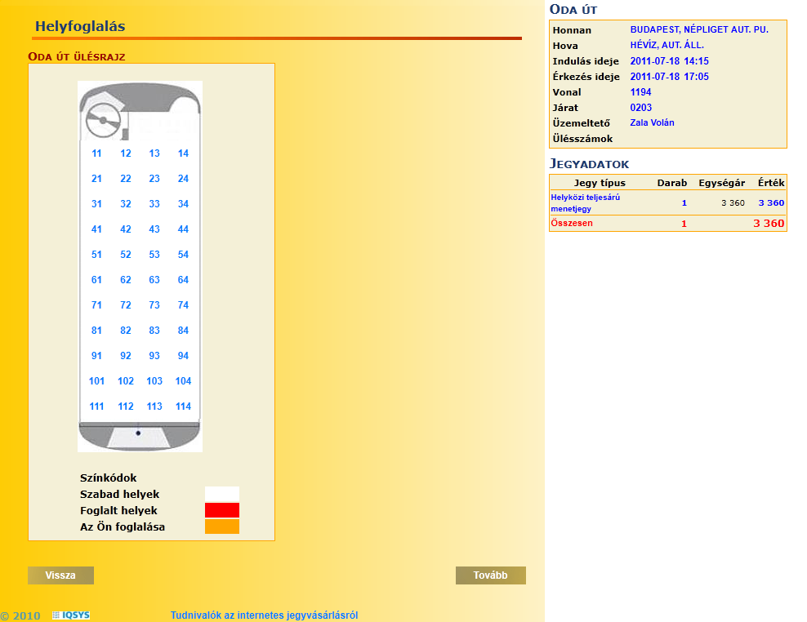
4) Вводим свой адрес электронной почты. Отмечаем галочку в квадратике, т.е. что мы согласны со всеми правилами и условиями. Еще раз внимательно проверяем все данные поездки и при необходимости возвращаемся, чтобы что-то исправить. И только после этого можно нажать Tovább – далее.
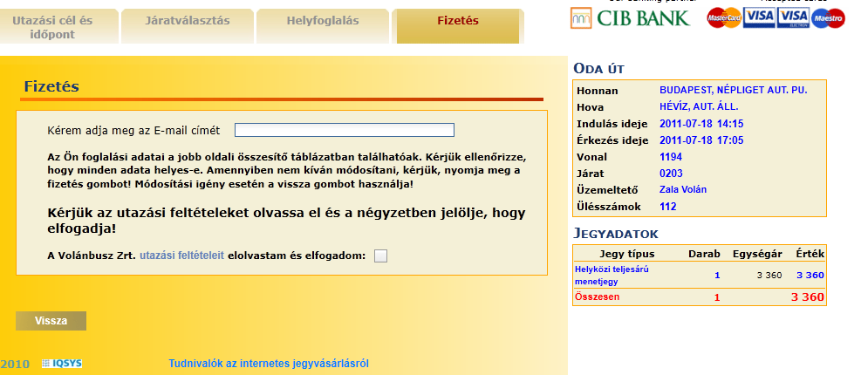
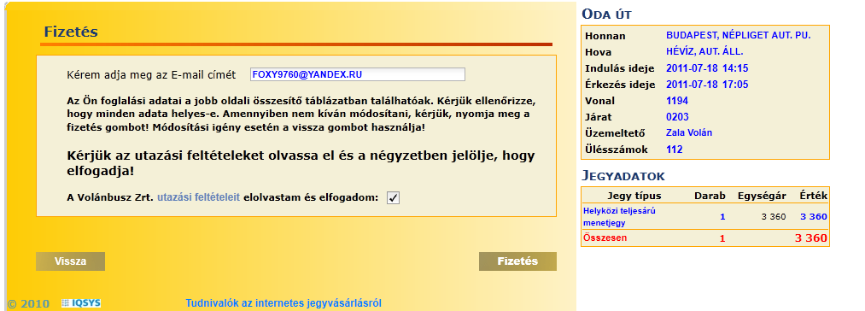

5) Вводим данные банковской карты. Номер, срок действия, код на обратной стороне (CVC code).
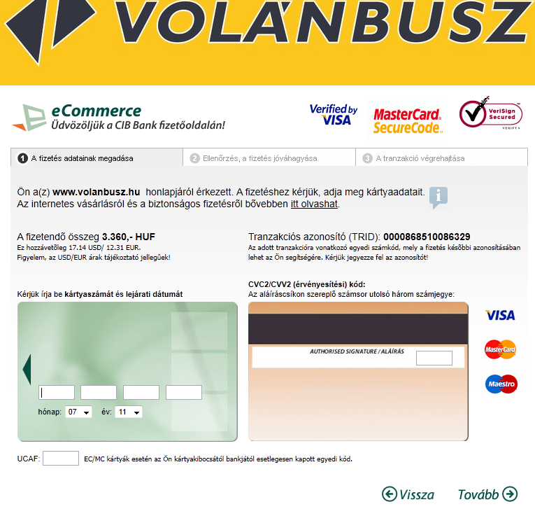
6) После того как платеж успешно пройдет, вам на почту придет подтверждение с секретным кодом ID, который может пригодиться в случае возврата билета (так что на всякий случай выпишите этот код или распечатайте). Также в приложении к письму вы найдете pdf-документ с вашим электронным билетом (или билетами). Его нужно будет распечатать дома. Если вы купили билеты туда и обратно, их нужно будет распечатать отдельно. Распечатанный билет потом предъявляете водителю. Садиться в автобус с таким билетом рекомендуется не позднее, чем за 15 минут до отправления, иначе ваше место могут занять другие пассажиры. Билет сохраняйте до конца поездки.

